Documento Técnico de Diseño
Prototipo de Reserva de Entradas para Eventos — TicketReservation

Arquitectura, decisiones técnicas, buenas prácticas, diseño UML
y pruebas unitarias (xUnit)

Prueba técnica — CBTW
23 de August de 2026

1. Introducción
Este documento describe el diseño técnico del prototipo TicketReservation: una aplicación mínima de reserva de entradas para eventos, a partir de un código de evento y un código de usuario ya conocidos (sin registro ni autenticación). El sistema está compuesto por una API backend en .NET 8 y un cliente de pruebas en React + TypeScript.
El documento cubre la arquitectura utilizada, las decisiones técnicas tomadas durante el desarrollo, las buenas prácticas aplicadas, la organización del código, consideraciones de escalabilidad y mantenibilidad, el diseño UML de la solución, y el proyecto de pruebas unitarias creado con xUnit.

1.1 Alcance funcional
- Listar los eventos disponibles junto con su aforo (capacidad total y asientos disponibles).
- Reservar entradas indicando código de evento, código de usuario y cantidad.
- Reglas de negocio: no se permite reservar más entradas que el aforo disponible; un mismo usuario no puede tener más de una reserva para el mismo evento; la cantidad de entradas es configurable por petición.

1.2 Stack tecnológico
Componente | Tecnología
Backend | .NET 8 · ASP.NET Core Minimal APIs
Persistencia | Entity Framework Core 8 · SQL Server · Migrations
Documentación de API | Swagger / Swashbuckle (OpenAPI)
Frontend | React 19 + TypeScript · Vite
Pruebas unitarias | xUnit · Moq · FluentAssertions

2. Arquitectura utilizada
El backend está organizado siguiendo los principios de Clean Architecture (arquitectura en capas con regla de dependencia hacia adentro): el núcleo de dominio no depende de nada, la capa de aplicación depende únicamente del dominio, y las capas externas (infraestructura y API) dependen de la aplicación y del dominio a través de interfaces — nunca al revés. Esto se traduce en cuatro proyectos independientes dentro de la solución backend/TicketReservation.slnx:
Proyecto | Responsabilidad | Depende de
TicketReservation.Domain | Entidades y excepciones de negocio. Es el núcleo: no referencia ningún otro proyecto. | —
TicketReservation.Application | Casos de uso (servicios), contratos (interfaces) de repositorios y DTOs de entrada/salida. | Domain
TicketReservation.Infrastructure | Implementación de persistencia con EF Core: DbContext, migraciones, repositorios, Unit of Work, seed de datos. | Application, Domain
TicketReservation.Api | Minimal API: endpoints HTTP, middleware de errores, CORS, Swagger y composición de dependencias (Program.cs). | Application, Infrastructure, Domain

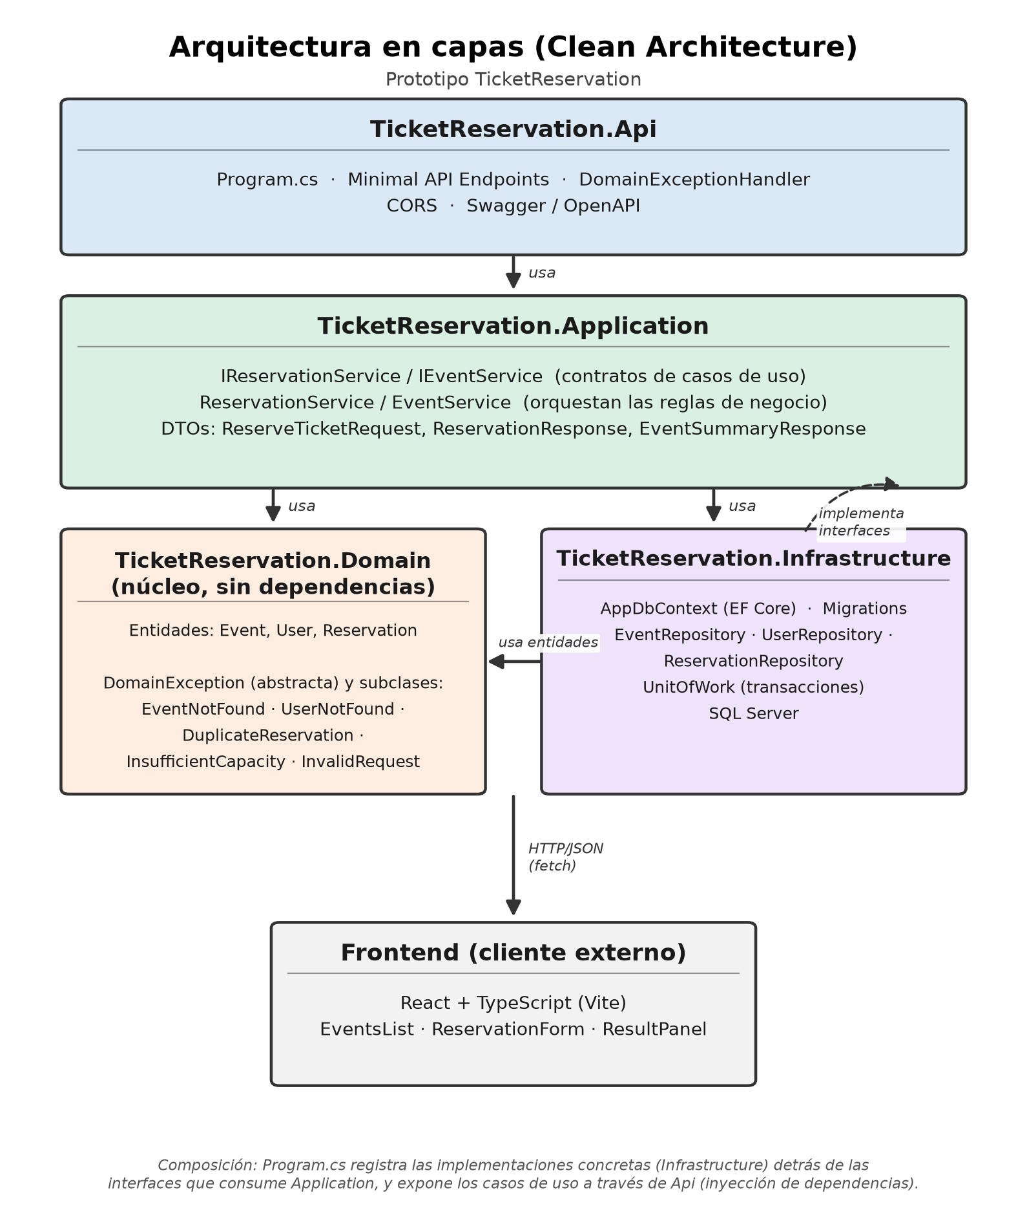
Figura 1. Arquitectura en capas del prototipo TicketReservation.

2.1 Flujo de una petición
Una petición HTTP entra por TicketReservation.Api (endpoint de Minimal API), que delega en el caso de uso correspondiente de TicketReservation.Application a través de una interfaz (IReservationService / IEventService). El caso de uso orquesta la lógica de negocio y utiliza las interfaces de repositorio (IEventRepository, IUserRepository, IReservationRepository) e IUnitOfWork, cuyas implementaciones reales viven en TicketReservation.Infrastructure y acceden a SQL Server vía EF Core. La API nunca conoce estas implementaciones concretas: solo conoce las interfaces, que se resuelven en tiempo de ejecución mediante inyección de dependencias configurada en Program.cs.

2.2 Frontend
El frontend (React + TypeScript + Vite) es un cliente de pruebas desacoplado que consume la API exclusivamente por HTTP/JSON (fetch), sin compartir código ni tipos con el backend. Está compuesto por tres componentes de presentación (EventsList, ReservationForm, ResultPanel) y un módulo cliente (reservationClient.ts) que centraliza las llamadas HTTP y el manejo de errores de la API.

3. Decisiones técnicas tomadas durante el desarrollo

3.1 Minimal APIs en lugar de Controllers
Se optó por Minimal APIs (MapGroup / MapGet / MapPost en EventEndpoints.cs y ReservationEndpoints.cs) en lugar de controladores MVC. Para un servicio con dos recursos y dos operaciones, este enfoque reduce código repetitivo (sin atributos de ruta, sin clases de controlador) manteniendo agrupación por recurso (WithTags) y metadatos de OpenAPI (Produces / ProducesProblem) explícitos por endpoint.

3.2 Patrón Repository + Unit of Work
La capa de aplicación depende de interfaces de repositorio (IEventRepository, IUserRepository, IReservationRepository) e IUnitOfWork en lugar de depender directamente de EF Core o de AppDbContext. Esto aísla la lógica de negocio de los detalles de persistencia y permite sustituir la infraestructura (o probar la aplicación con dobles de prueba) sin tocar ReservationService ni EventService.

3.3 Control de aforo con una actualización atómica condicionada
El punto más sensible del dominio es evitar sobreventa de entradas bajo reservas concurrentes. En lugar de leer AvailableSeats, restar en memoria y luego guardar (lo que sería vulnerable a condiciones de carrera), EventRepository.TryReserveSeatsAsync ejecuta una única sentencia UPDATE condicionada por SQL usando ExecuteUpdateAsync de EF Core 8:
UPDATE Events
SET AvailableSeats = AvailableSeats - @quantity
WHERE Id = @eventId AND AvailableSeats >= @quantity
Si la fila afectada es 0, significa que no había aforo suficiente en ese instante (sin necesidad de bloqueos explícitos ni de reintentos), y el servicio lanza InsufficientCapacityException. Esta decisión evita tanto la sobreventa como el costo de un bloqueo pesimista de fila.

3.4 Transacción explícita para la operación de reserva completa
IUnitOfWork.ExecuteInTransactionAsync envuelve en una única transacción de base de datos la verificación de duplicados (ExistsAsync), el descuento de aforo (TryReserveSeatsAsync) y la inserción de la reserva (AddAsync + SaveChangesAsync), con rollback automático ante cualquier excepción. Esto garantiza que la reserva se cree de forma atómica: o se completan todos los pasos, o no se persiste ninguno.

3.5 Jerarquía de excepciones de dominio + manejador centralizado
Cada regla de negocio incumplida se modela como una excepción concreta que hereda de la clase abstracta DomainException (la cual expone un StatusCode HTTP asociado): EventNotFoundException (404), UserNotFoundException (404), DuplicateReservationException (409), InsufficientCapacityException (409) e InvalidReservationRequestException (400). Un único DomainExceptionHandler (IExceptionHandler de ASP.NET Core) intercepta cualquier DomainException y la traduce a una respuesta ProblemDetails con el código de estado correcto, evitando bloques try/catch repetidos en los endpoints.

3.6 DTOs (records) como contrato de la API
ReserveTicketRequest, ReservationResponse y EventSummaryResponse son records de solo lectura definidos en la capa de aplicación. Desacoplan el contrato HTTP del modelo de dominio: las entidades EF Core (Event, User, Reservation) nunca se serializan directamente hacia el cliente, lo que evita fugas de detalles de persistencia y permite evolucionar el modelo de datos sin romper el contrato público.

3.7 Migraciones EF Core con seed automático al arrancar
Program.cs aplica las migraciones pendientes (Database.MigrateAsync) y siembra datos de ejemplo (DbSeeder.SeedAsync) en cada arranque de la API. Para un prototipo de evaluación, esto elimina pasos manuales de configuración: el evaluador solo necesita ejecutar dotnet run para tener una base de datos lista con eventos y usuarios de prueba.

3.8 CORS configurable por entorno
Los orígenes permitidos se leen desde configuración (Cors:AllowedOrigins en appsettings.json) en lugar de estar codificados en Program.cs, con http://localhost:5173 (el puerto por defecto de Vite) como valor por defecto si no se configura nada.

4. Buenas prácticas implementadas
- Separación de responsabilidades. Principio de responsabilidad única: cada clase tiene un motivo de cambio (ReservationService orquesta la reserva; EventRepository solo persiste eventos; DomainExceptionHandler solo traduce errores).
- Inversión de dependencias. La capa de aplicación depende de abstracciones (IEventRepository, IUnitOfWork, etc.), no de implementaciones concretas de EF Core; estas se inyectan desde Infrastructure.
- Inyección de dependencias por capa. Cada proyecto expone su propia clase DependencyInjection (AddApplication, AddInfrastructure) invocada desde Program.cs, evitando un registro monolítico de servicios.
- Programación asíncrona consistente. Todas las operaciones de E/S (repositorios, servicios, endpoints) son async de punta a punta y propagan CancellationToken, permitiendo cancelar peticiones en curso.
- Nullable reference types. Nullable reference types habilitado (<Nullable>enable</Nullable>) en los cuatro proyectos, detectando en compilación posibles referencias nulas no gestionadas.
- Validación temprana (guard clauses). ReservationService valida códigos vacíos y cantidades no positivas antes de tocar la base de datos, evitando consultas innecesarias ante datos claramente inválidos.
- Consultas de solo lectura optimizadas. Las lecturas de solo consulta (GetByCodeAsync, ListAsync, ExistsAsync) usan AsNoTracking(), evitando el costo del change tracker de EF Core cuando no se necesita.
- Invariantes reforzadas a nivel de base de datos. Índices únicos en Code (Event, User) y en el par (EventId, UserId) de Reservation, más un check constraint AvailableSeats >= 0. La base de datos refuerza las invariantes de negocio como última línea de defensa, incluso ante errores de la capa de aplicación o accesos concurrentes.
- Excepciones de dominio explícitas. Errores de negocio como excepciones tipadas (jerarquía DomainException) en vez de códigos de error mágicos o valores de retorno ambiguos.
- Cobertura de pruebas unitarias. 21 pruebas unitarias sobre la capa de aplicación con dependencias mockeadas (Moq), aislando la lógica de negocio de la base de datos real.

5. Estructura del código y organización de componentes
Estructura de directorios del repositorio:
backend/
TicketReservation.slnx
src/
TicketReservation.Domain/
Entities/ Event, User, Reservation
Exceptions/ DomainException y subclases
TicketReservation.Application/
Dtos/ ReserveTicketRequest, ReservationResponse, EventSummaryResponse
Interfaces/ IEventRepository, IUserRepository, IReservationRepository,
IUnitOfWork, IEventService, IReservationService
Services/ EventService, ReservationService
DependencyInjection.cs
TicketReservation.Infrastructure/
Persistence/
AppDbContext.cs
Configurations/ EventConfiguration, UserConfiguration, ReservationConfiguration
Migrations/ InitialCreate
Repositories/ EventRepository, UserRepository, ReservationRepository
Seed/ DbSeeder
UnitOfWork.cs
DependencyInjection.cs
TicketReservation.Api/
Endpoints/ EventEndpoints, ReservationEndpoints
Middleware/ DomainExceptionHandler
Program.cs
tests/
TicketReservation.Application.Tests/
Services/ ReservationServiceTests, EventServiceTests
Domain/ DomainExceptionsTests
frontend/
src/
api/ reservationClient.ts (cliente HTTP tipado)
components/ EventsList, ReservationForm, ResultPanel
App.tsx

5.1 Criterios de organización
- Cada proyecto de backend corresponde a una capa arquitectónica; dentro de cada uno, las carpetas agrupan por tipo de artefacto (Entities, Interfaces, Services, Repositories), lo cual es coherente con el tamaño actual del prototipo (pocos casos de uso).
- Los nombres de archivo son 1:1 con el tipo que contienen (ReservationService.cs → clase ReservationService), facilitando la navegación del código.
- El proyecto de pruebas replica la estructura de carpetas de Application (Services/, Domain/), de modo que cada suite de pruebas queda ubicada junto al concepto que valida.
- El frontend separa el acceso a datos (api/) de la presentación (components/), permitiendo cambiar la forma en que se consume la API sin tocar los componentes visuales.

6. Escalabilidad y mantenibilidad de la solución

6.1 Elementos que favorecen la escalabilidad y el mantenimiento
- Concurrencia sin estado en memoria. El control de aforo mediante un UPDATE condicionado (sección 3.3) escala correctamente ante múltiples instancias de la API operando sobre la misma base de datos, sin depender de locks en memoria del proceso — algo que sí sería un problema si el conteo de aforo se gestionara en memoria.
- Sustitución de infraestructura sin tocar el dominio. Gracias a la inversión de dependencias, es posible reemplazar TicketReservation.Infrastructure (por ejemplo, cambiar de SQL Server a PostgreSQL, o introducir caché) sin modificar una sola línea de TicketReservation.Application ni de TicketReservation.Api.
- Extensibilidad de casos de uso. Nuevos casos de uso (por ejemplo, cancelar una reserva o consultar el historial de un usuario) se añaden creando un nuevo método de servicio y su endpoint correspondiente, sin reestructurar el código existente.
- Testabilidad. Al depender de interfaces, cada caso de uso se puede probar unitariamente con dobles de prueba (como se hizo en TicketReservation.Application.Tests), lo que sostiene la velocidad de desarrollo a medida que el sistema crece.
- Escalado horizontal de la Api. La Api es un proceso stateless (no guarda sesión en memoria); múltiples instancias detrás de un balanceador de carga pueden atender tráfico simultáneamente sin coordinación adicional.

6.2 Limitaciones actuales y posibles evoluciones
Al tratarse de un prototipo acotado, existen simplificaciones deliberadas que conviene señalar de cara a una evolución hacia producción:
Limitación actual | Evolución sugerida
No hay autenticación ni autorización; se identifica al usuario por un código de texto libre. | Introducir autenticación (p. ej. JWT / OAuth2) y asociar la reserva al usuario autenticado.
GET /api/events no pagina ni filtra resultados. | Agregar paginación, filtros por fecha/lugar y ordenamiento configurable.
La transacción de reserva se ejecuta contra una única base de datos relacional; en alta concurrencia extrema, el UPDATE condicionado sigue siendo consistente, pero cada instancia compite por la misma fila. | Si el volumen lo justifica, particionar por evento o introducir una cola de reservas con procesamiento asíncrono y confirmación diferida.
No existe versionado de API ni estrategia de contratos hacia el frontend más allá de los DTOs actuales. | Versionar la API (p. ej. /api/v1) antes de introducir cambios incompatibles.
El seed de datos y las migraciones se ejecutan automáticamente al iniciar la Api, lo cual es cómodo para un prototipo pero no deseable en producción. | Separar la ejecución de migraciones a un paso de despliegue explícito (p. ej. pipeline de CI/CD).
No hay observabilidad (logging estructurado, métricas, trazas). | Incorporar logging estructurado y métricas (p. ej. OpenTelemetry) para monitorear reservas y errores en producción.

7. Diseño UML de la solución
Esta sección presenta el diseño de la solución mediante diagramas UML de clases (modelo de dominio y capa de aplicación) y un diagrama de secuencia que describe el flujo completo de creación de una reserva.

7.1 Modelo de dominio
Event, User y Reservation son las tres entidades del núcleo de dominio. No mantienen propiedades de navegación entre sí (no hay foreign keys navegables en el modelo de EF Core): Reservation se relaciona con Event y User únicamente por Id, y cada consulta que necesita ambos lados resuelve la relación consultando el repositorio correspondiente. Las cinco excepciones de negocio heredan de la clase abstracta DomainException, que centraliza el código de estado HTTP asociado a cada una.
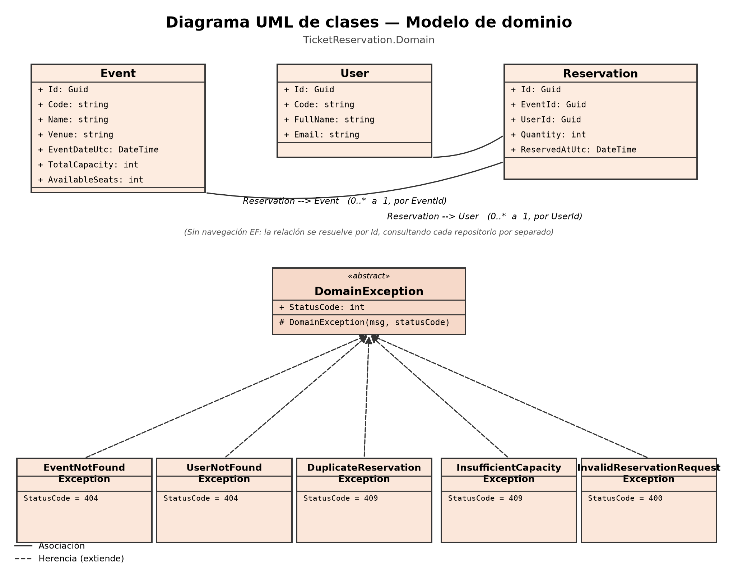
Figura 2. Diagrama UML de clases del modelo de dominio (TicketReservation.Domain).

7.2 Capa de aplicación
ReservationService y EventService implementan, respectivamente, IReservationService e IEventService. Ambos dependen únicamente de las interfaces de repositorio y de IUnitOfWork —nunca de AppDbContext ni de ningún tipo de Entity Framework—, lo que mantiene la capa de aplicación libre de detalles de infraestructura. Los DTOs (ReserveTicketRequest, ReservationResponse, EventSummaryResponse) son el único tipo de dato que cruza la frontera hacia la Api.
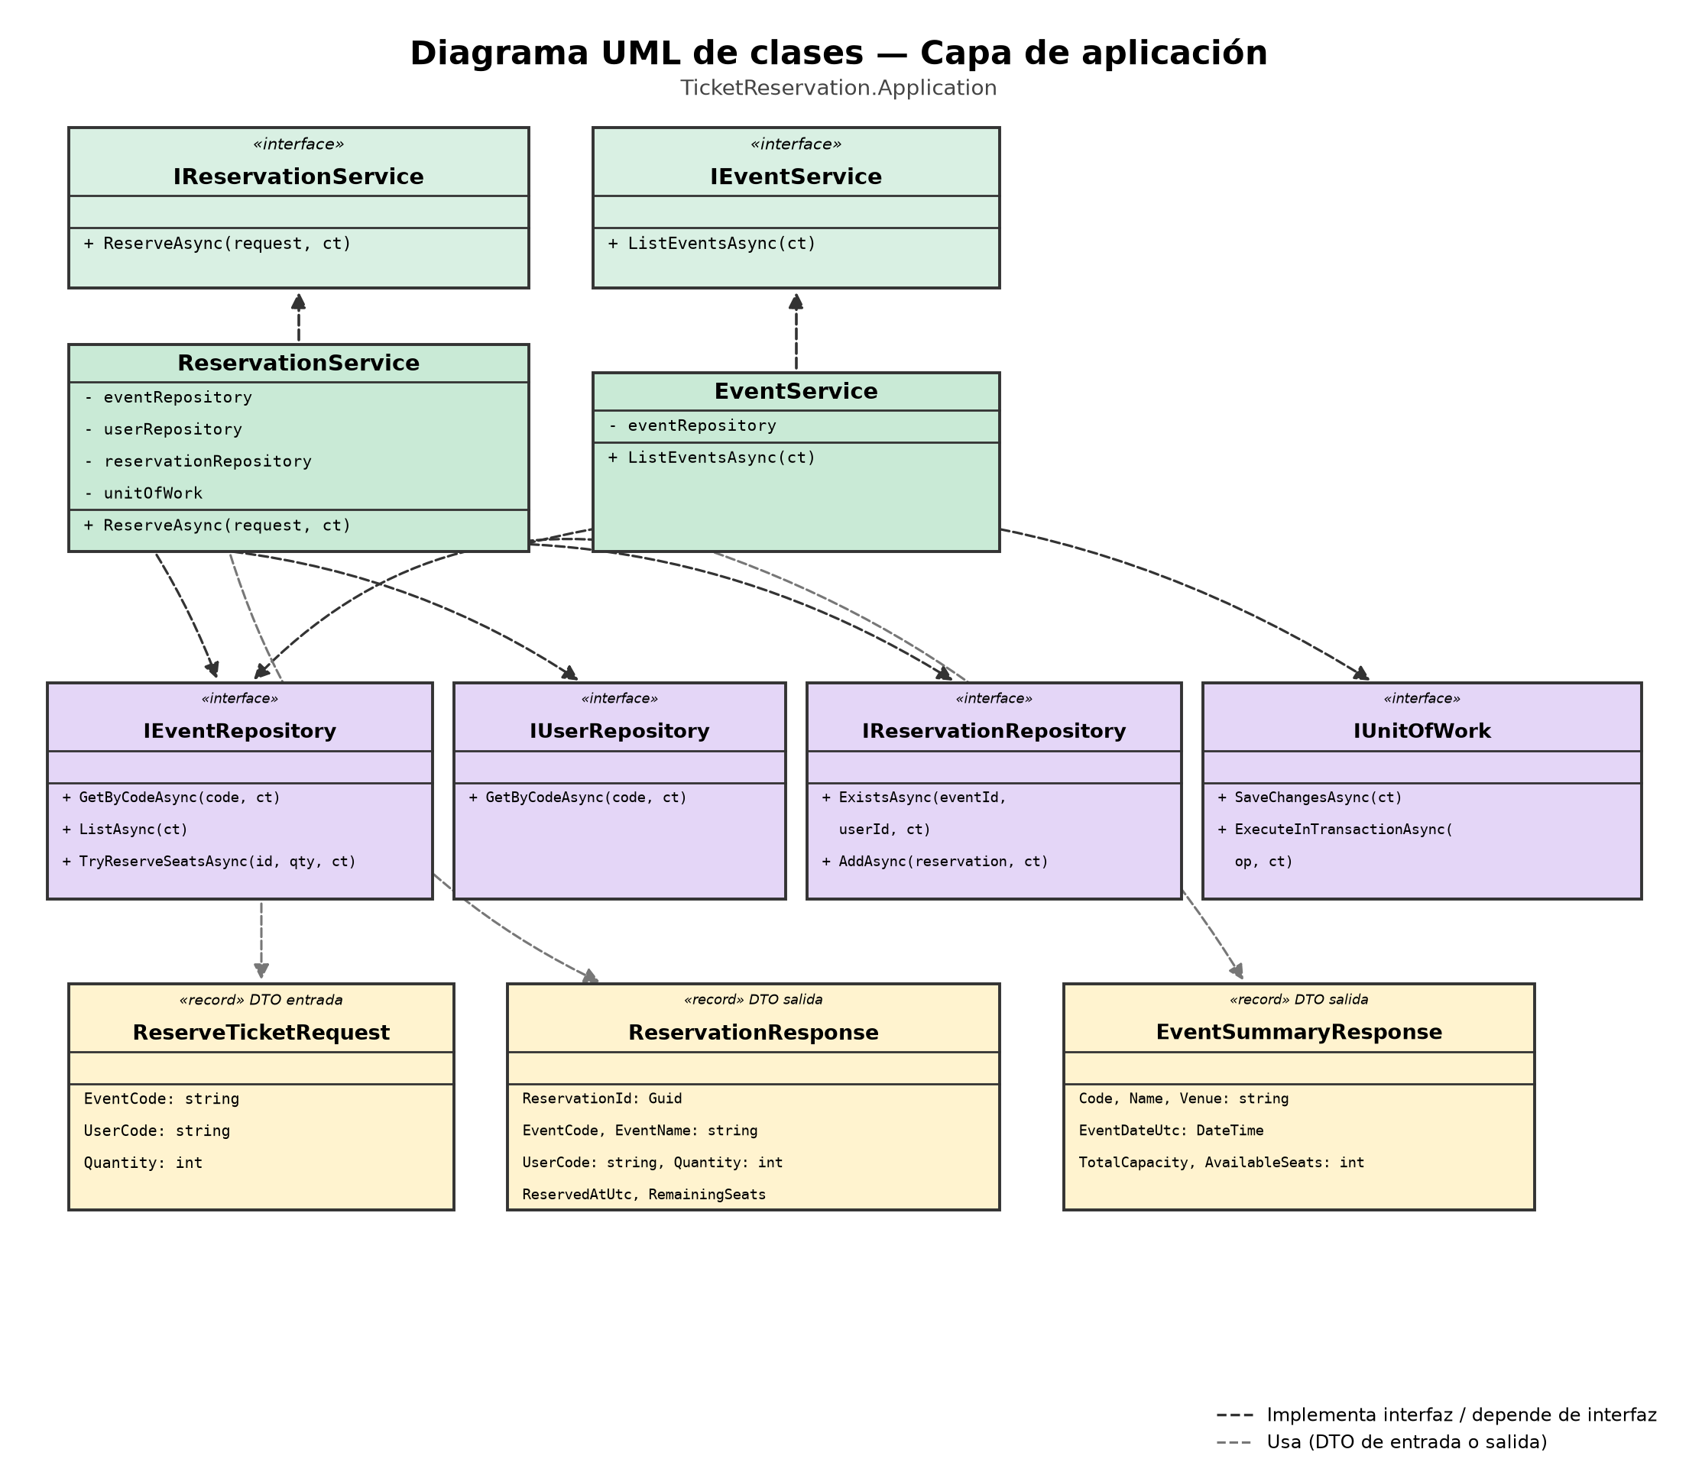
Figura 3. Diagrama UML de clases de la capa de aplicación (TicketReservation.Application).

7.3 Diagrama de secuencia — Crear una reserva
El siguiente diagrama muestra la secuencia completa de POST /api/reservations, incluyendo los puntos de salida tempranos ante cada regla de negocio incumplida (validación de entrada, evento o usuario inexistente, reserva duplicada y aforo insuficiente), y la transacción que envuelve la verificación de duplicados, el descuento de aforo y la persistencia de la reserva.
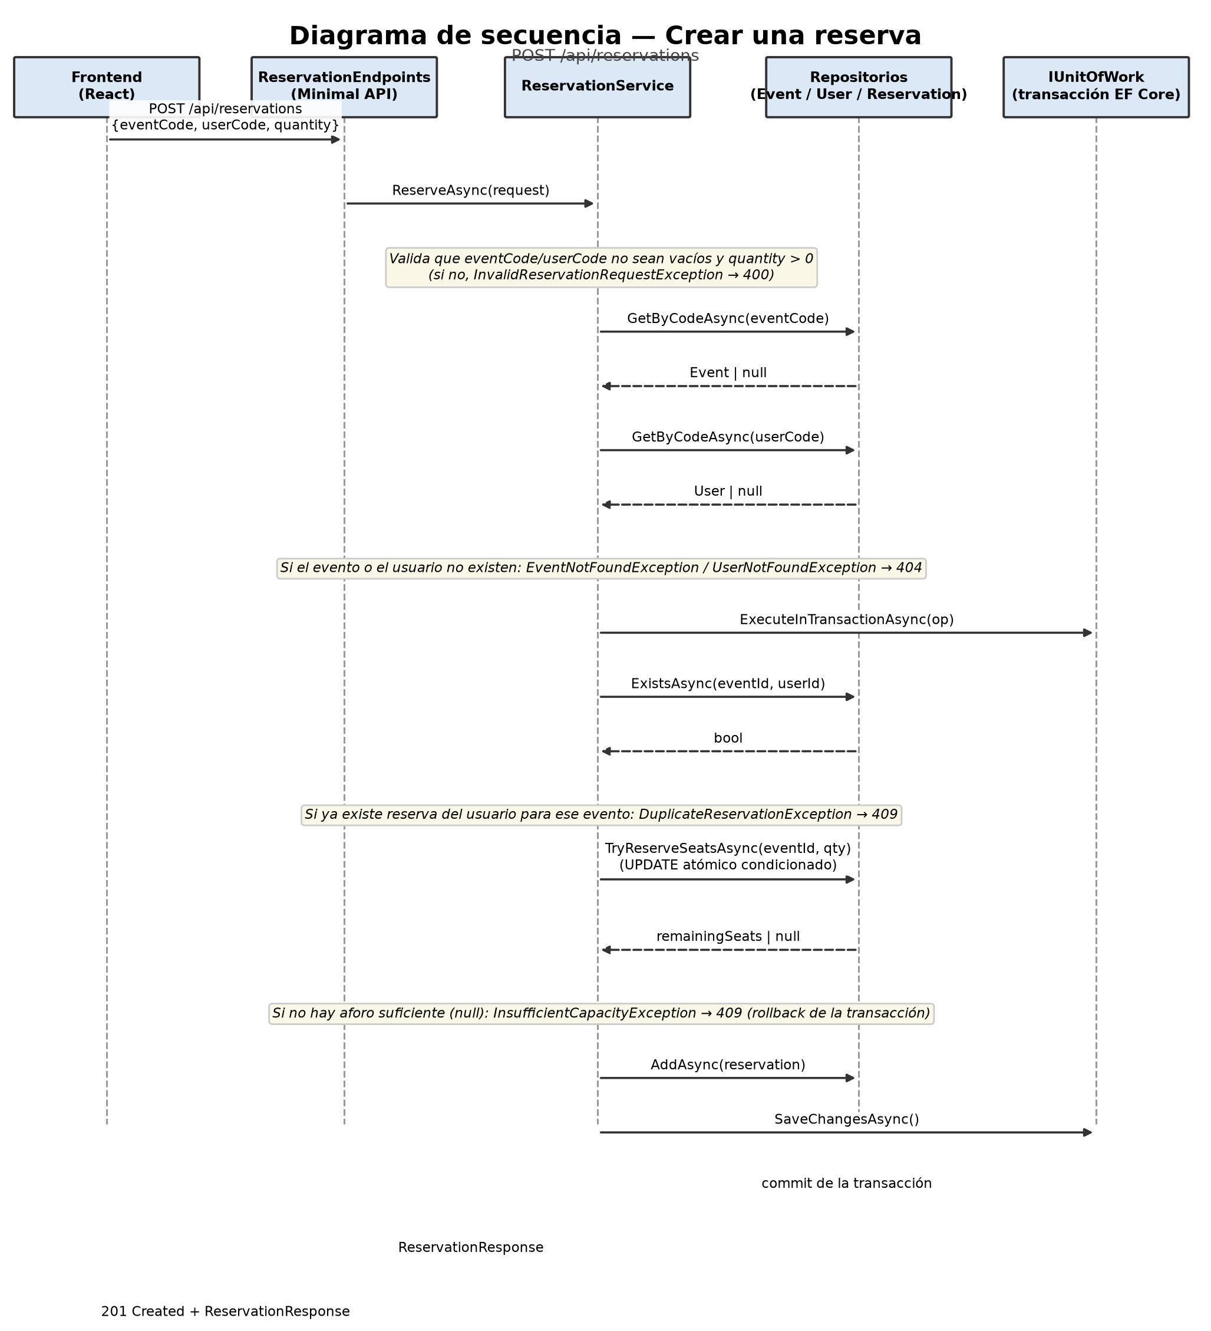
Figura 4. Diagrama de secuencia del caso de uso «Crear una reserva».

8. Proyecto de pruebas unitarias (xUnit)
Se creó el proyecto backend/tests/TicketReservation.Application.Tests, agregado a la solución TicketReservation.slnx, con pruebas unitarias sobre la capa de aplicación (ReservationService, EventService) y sobre la jerarquía de excepciones de dominio.

8.1 Herramientas utilizadas
Paquete | Uso en el proyecto
xUnit | Framework de pruebas (atributos [Fact] y [Theory]).
Moq | Creación de dobles de prueba (mocks) para IEventRepository, IUserRepository, IReservationRepository e IUnitOfWork, aislando el servicio bajo prueba de la base de datos real.
FluentAssertions | Aserciones expresivas (Should().Be(...), Should().ThrowAsync<...>(), etc.) que mejoran la legibilidad de las pruebas y de los mensajes de fallo.

El proyecto referencia TicketReservation.Application y TicketReservation.Domain, y se ejecuta con:
dotnet test backend/tests/TicketReservation.Application.Tests

8.2 Pruebas implementadas
ReservationServiceTests.cs — pruebas del caso de uso principal (ReserveAsync):
Prueba | Qué valida
ReserveAsync_WithMissingCodes_ThrowsInvalidReservationRequestException | Lanza InvalidReservationRequestException si el código de evento o de usuario están vacíos, en blanco o ausentes (Theory con 6 combinaciones), sin llegar a consultar repositorios.
ReserveAsync_WithNonPositiveQuantity_ThrowsInvalidReservationRequestException | Lanza InvalidReservationRequestException si la cantidad solicitada es 0 o negativa.
ReserveAsync_WithUnknownEventCode_ThrowsEventNotFoundException | Lanza EventNotFoundException cuando el código de evento no existe, sin consultar al usuario.
ReserveAsync_WithUnknownUserCode_ThrowsUserNotFoundException | Lanza UserNotFoundException cuando el código de usuario no existe, sin verificar duplicados.
ReserveAsync_WhenUserAlreadyReservedEvent_ThrowsDuplicateReservationException | Lanza DuplicateReservationException si el usuario ya tiene una reserva para ese evento, sin intentar descontar aforo.
ReserveAsync_WhenNotEnoughSeatsAvailable_ThrowsInsufficientCapacityException | Lanza InsufficientCapacityException cuando TryReserveSeatsAsync devuelve null (sin aforo), y verifica que no se agregue la reserva ni se llame a SaveChangesAsync.
ReserveAsync_WithValidRequest_CreatesReservationAndReturnsResponse | Con datos válidos, crea la reserva, la persiste (AddAsync + SaveChangesAsync) y devuelve un ReservationResponse con los datos correctos (evento, usuario, cantidad, aforo restante).
ReserveAsync_WithValidRequest_ExecutesBusinessLogicWithinTransaction | Verifica que toda la lógica de reserva se ejecute dentro de IUnitOfWork.ExecuteInTransactionAsync.

EventServiceTests.cs — pruebas de listado de eventos (ListEventsAsync):
Prueba | Qué valida
ListEventsAsync_WithNoEvents_ReturnsEmptyList | Devuelve una lista vacía cuando el repositorio no tiene eventos.
ListEventsAsync_WithEvents_ReturnsMappedSummariesPreservingRepositoryOrder | Mapea correctamente cada Event a un EventSummaryResponse (código, nombre, lugar, fecha, aforo total y disponible) preservando el orden devuelto por el repositorio.

DomainExceptionsTests.cs — pruebas de la jerarquía de excepciones de dominio:
Prueba | Qué valida
EventNotFoundException_SetsStatusCode404AndMessageWithEventCode | StatusCode = 404 y el mensaje incluye el código de evento.
UserNotFoundException_SetsStatusCode404AndMessageWithUserCode | StatusCode = 404 y el mensaje incluye el código de usuario.
DuplicateReservationException_SetsStatusCode409AndMessageWithBothCodes | StatusCode = 409 y el mensaje incluye evento y usuario.
InsufficientCapacityException_SetsStatusCode409AndMessageWithRequestedAndAvailableSeats | StatusCode = 409 y el mensaje incluye la cantidad solicitada y la disponible.
InvalidReservationRequestException_SetsStatusCode400AndGivenMessage | StatusCode = 400 y el mensaje es exactamente el proporcionado.

8.3 Resultado de la ejecución
Las 21 pruebas se ejecutaron con dotnet test sobre .NET 8, con el siguiente resultado:
Correctas! - Con error: 0, Superado: 21, Omitido: 0, Total: 21, Duración: 403 ms
TicketReservation.Application.Tests.dll (net8.0)
Adicionalmente, se verificó que la solución completa (los cuatro proyectos originales más el nuevo proyecto de pruebas) compila sin advertencias ni errores con dotnet build TicketReservation.slnx.

